**Открытое занятие по экспериментированию в старшей группе**

**«Поездка в пустыню»**

**Подготовила и провела:**

**Кузнецова Е.Н.**

**Рязань, 2015г.**

**Цель:** формировать представление детей о песке как объекте неживой природы.

**Образовательные задачи:**

1. Познакомить детей со свойствами песка.
2. Расширить представления детей о климатической зоне земли (пустыне).

**Развивающие задачи:**

1. Обогащать словарь детей словами: сыпучий, песчинки, бархан;
2. Развивать умение производить обследовательские действия.

**Воспитательные задачи:**

1. Воспитывать чувство сотрудничества и умение работать в группе.

**Материалы:** письмо, мультимедийная презентация с фотографиями пустыни и ее обитателей, экран, компьютер, банка с песком и крышкой, насос, лампа, кусок меха, стаканчики с песком и водой, подносы, ложечки, увеличительные стекла, песочные часы, влажные салфетки.

**Ход занятия**

Воспитатель: Ребята, к нас в сад пришло письмо от Умки: «Здравствуйте, ребята. Я живу на северном полюсе в Арктике. Мой край очень красивый – белые бескрайние просторы, ледяная пустыня. А моя мама говорит, что на Земле есть еще пустыни, но они другие, из песка. А что такое песок? Объясните мне».

1. **Основная часть.**

Ребята, что вы знаете о пустыне? (пустыня – это там, где много песка).

Как вы думаете, почему это пространство земли назвали пустыней? На какое слово оно похоже? (пусто, пустынно, кругом один песок)

А вот чтобы узнать, действительно ли это так, мы и отправимся в пустыню. Пустыня находится очень далеко от нашего города. Как вы думаете, на чем мы сможем быстрее до нее добраться? (На самолете).

- Верно (фото), занимайте места в самолете, и мы отправляемся в полет.

(звучит мелодия)

*Раз, два, три, четыре, пять*

*Начал самолет взлетать.*

- Что это под нами зеленого цвета? (фото - поля, леса). А над чем мы сейчас пролетаем – все синего цвета? (фото - над морями, океанами). Что это такое желтое? (фото - пустыни). Нам пора приземляться.

- Попали мы свами в самую большую пустыню, называется она – Сахара (фото). Совершим прогулку по пустыне? Посмотрите, земля в пустыне холмистая. Холмы эти состоят из мелкого песка. Встречаются довольно часто и большие холмы, которые называются барханы (фото). Барханы могут перемещаться с помощью ветра. А как это происходит, давайте посмотрим.

*Опыт 1.*

Банка лежит на боку, внутри тонкий слой песка. В нижней части крышки отверстие для резиновой трубки, через которую вдувается воздух. Один конец трубки будет находиться в банке, в другой вставлен насос. Создаем в банке сильный напор воздуха. Обращаем внимание, как сдувается песок, перемещается.

Воспитатель:

- Смотрите, прямо на нас медленно двигается высокое животное с большим горбом на спине. (фото) Кто же это? (верблюд)

- Верблюды очень сильные и выносливые животные. Они перевозят тяжелые грузы и людей. У них длинная, густая шерсть. Почему им не жарко в пустыне? Чтобы ответить на этот вопрос, давайте проведем один эксперимент.

*Опыт 2.*

На стол ставится зажженная лампа и детей просят поднести руку поближе к ней.

- Что надо сделать, чтобы не чувствовать жару?

- Правильно, надо чем-то защитить руку, т.е. поставить между жаркой лампой и рукой преграду, например, кусок меха.

- Вот также как кусок меха защитил наши руки, длинная густая шерсть защищает тело верблюда от палящих солнечных лучей.

- Скажите, а как верблюд может несколько дней обходиться без воды и пищи (перед тем, как отправиться в путь, хозяин дает верблюду много воды и корма. В горбу у него накапливается жир, который он будет расходовать в переходах по пустыне).

**2. Практическая часть.**

- А теперь я приглашаю вас в песчаную лабораторию.

*Опыт 1.* Возьмите стаканчики с песком и аккуратно насыпьте на поднос. Легко ли сыпется песок? Значит он какой? (сыпучий, легкий, рассыпчатый, рыхлый)

Рассмотрим песок через лупу. Из чего состоит? (из мелких песчинок, из песчаных зернышек). Песчинки какие? (они маленькие, круглые, полупрозрачные, твердые, неровные, темные, светлые)

Вывод: песок состоит из мелких песчинок.

Воспитатель пересыпает песок.

- Где же применяется такое движение песка? (песочные часы)

Воспитатель показывает песочные часы (огромные песочные часы использовали люди в древности. Сейчас песочные час используют в медицине для определения длительности процедур – прогревания).

- Как вы думаете, для чего еще нужен песок? (для игр, посыпать дорожки зимой, при строительстве).

*Опыт 2.* Попробуем добавить в емкости с песком воду из стаканчиков и размешать песок ложечками. Куда исчезла вода? (она впиталась в песок). Попробуйте пальчиком какой стал песок? (мокрый, липкий).

- Правильно, песок впитывает воду и мокрый песок перестает быть сыпучим, легким и рассыпчатым.

Дети вытирают пальчики влажными салфетками.

*Опыт 3*. Растворяется или нет?

- А теперь проверим, растворяется ли песок в воде. Возьмите стакан с водой и положите туда 1-2 ложки песка и помешайте. Растворился ли песок в воде?

Дети. Нет, песок сел на дно стаканчика.

3.Заключительная часть.

- Молодцы, ребята! Мы теперь сможем написать письмо Умке и рассказать все что узнали о песке? Помогут вам схемы.

Подведение итога занятия – закрепление свойств песка.

- Молодцы, а теперь мы с вами возвращаемся в детский сад, где и напишем письмо Умке.

(Звучит мелодия)

*- Один, два, три, четыре, пять,*

*Начал самолет взлетать.* (А теперь в обратном направлении считаем)

*- Пять, четыре, три, два, один*

*В детский сад опять хотим*.

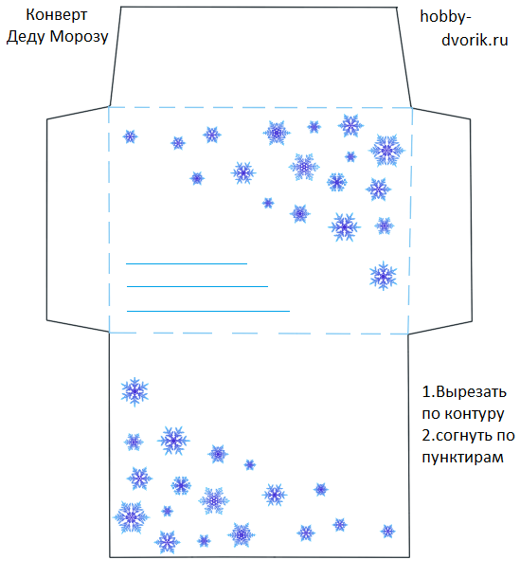

«Здравствуйте, ребята. Я живу на северном

полюсе в Арктике. Мой край очень

красивый – белые бескрайние просторы,

ледяная пустыня. А моя мама говорит,

что на Земле есть еще пустыни, но они

другие, из песка. А что такое песок?

Объясните мне».